Table des matières

1) Réalisation d’un premier diagramme
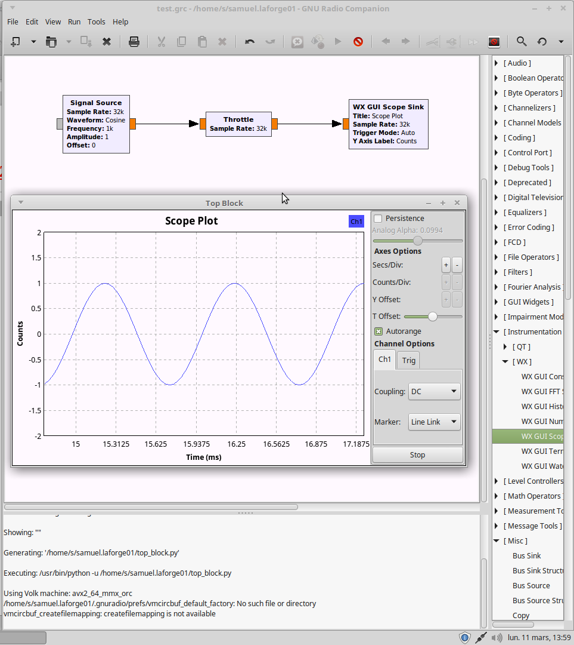

Tout d’abord je prend les blocs qui me sont demandés. Je les prend dans la bibliothèque et je les posent sur l’espace de travail. Une fois posé je dois les configurer. Pour cela je clique sur le bloc signal et je défini l’output type sur float pour dire que c’est un réel. Je peux ensuite choisir d’autres options comme la fréquence… Je fais ça pour les 3 blocs (je les mets en float). Une fois cela fait je clique sur le bloc option en haut à gauche. Dedans je met le generate iption sur WX GUI. Quand ceci est fait je sauvegarde le fichier et je le compile. Je peux voir qu’une fenêtre s’ouvre et qu’un signal apparaît sur l’écran. Le throttle placé entre les deux blocs permet d’éviter que le logiciel utilise toutes les performance données par le processeur et donc éviter de crash.

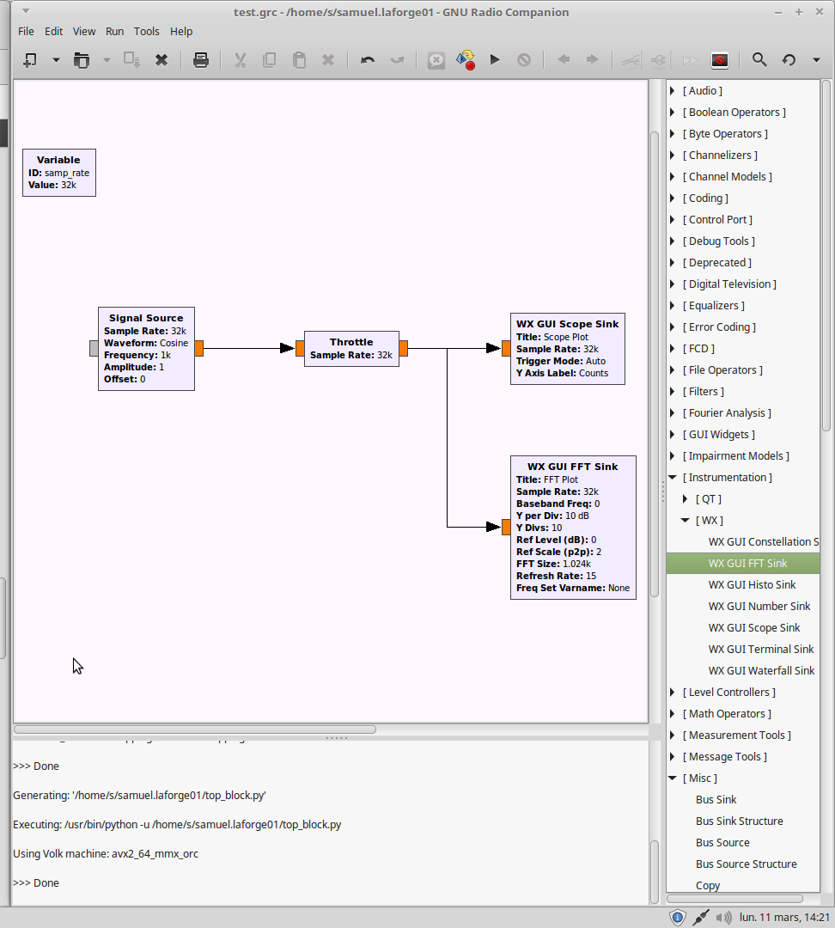

On ajoute un nouveau bloc WX GUI FFT Sink et on le configure aussi en tant que float. On relance la simulation et on regarde ce qu’il y a de nouveau.

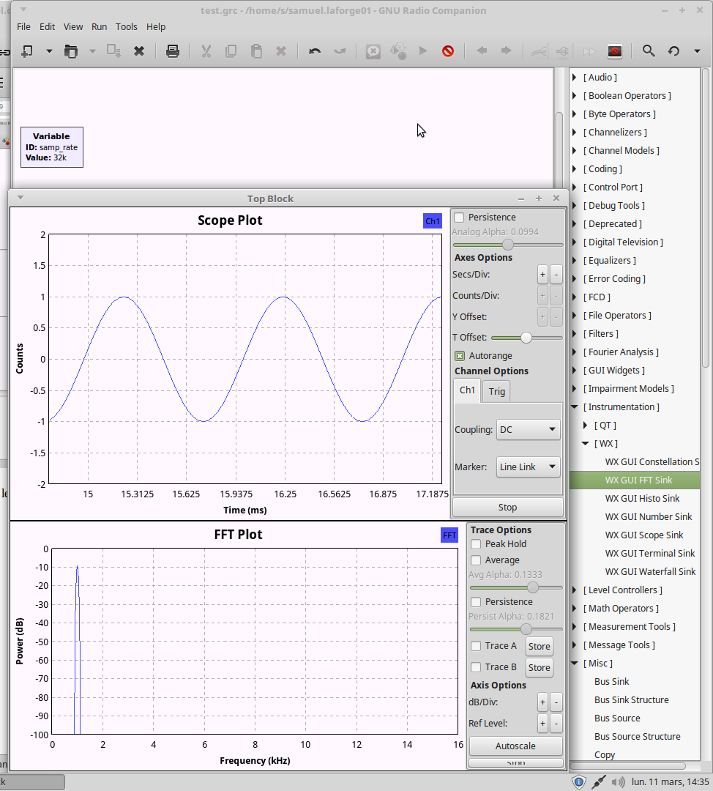

On voit qu’un spectre d’amplitude est apparue.

